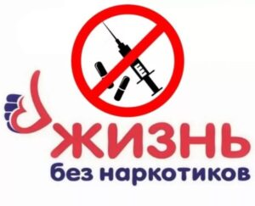
18 марта 2022г. в МБОУ СОШ с.Москово с учащимися 8 классов проведена лекция «Путь в некуда…» на тему антинаркотической направленности. В ходе беседы детям рассказали о вреде наркотиков, о пагубном влиянии наркотических средств на здоровье человека.

